LAMPIRAN

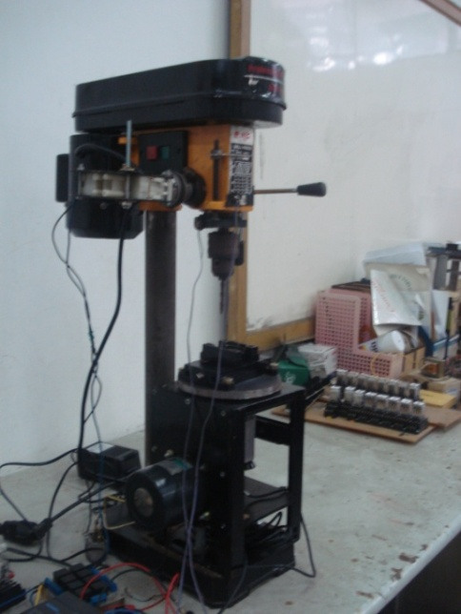

Gambar Prototipe pengendali proses pembuatan beberapa buah lubang pada benda berbentuk bundar
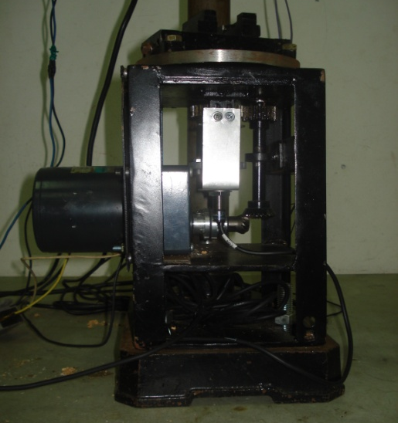

Gambar mekanisme pemegang benda kerja

Gambar rangkaian Relay, counter, timer

Gambar motor DC
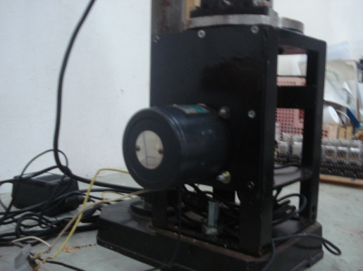

Gambar pemasangan motor AC untuk memutarkan ragum
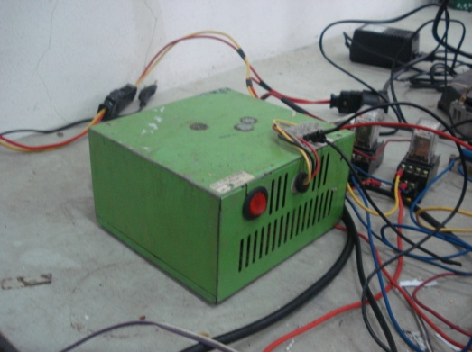

Gambar catu daya DC
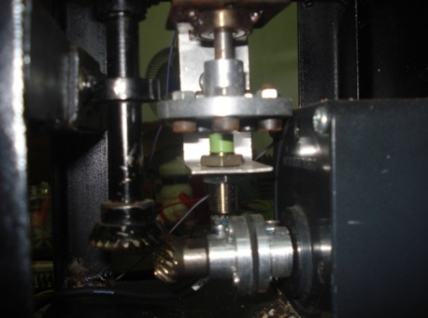

Gambar pemasangan sensor proximity

Gambar diagram tangga pengendali proses pembuatan lubang secara otomatis

